Rubén Rey Feal
PRÁCTICA
La X que aparece en la dirección IP es el número que cada alumno tiene asignado para prácticas.

Crea una red con 4 ordenadores conectados con un hub.
A continuación deben seguirse los siguientes pasos:
- Toma la máscara 255.255.255.0 (clase C) y la dirección de red 192.X.100.0. Después de asigna a las maquinas Ips en esa red con la máscara indicada.
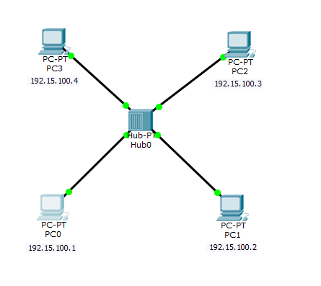

Comprueba que todos pueden comunicarse entre sí utilizando el comando “ping”.
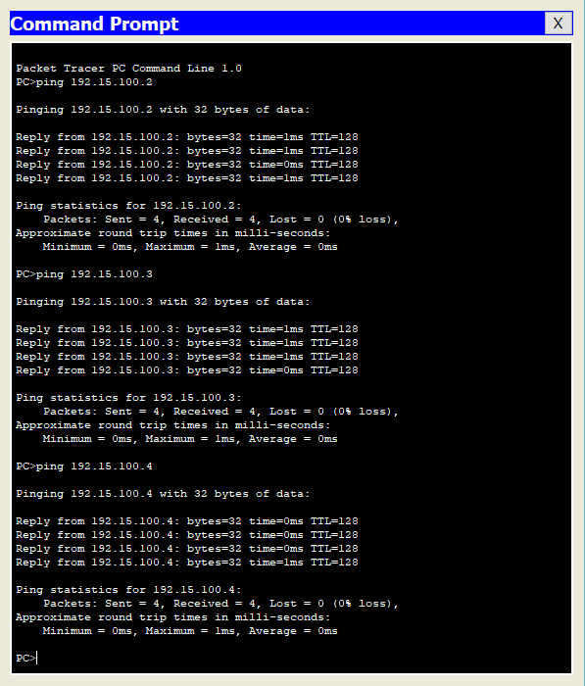

- Seguidamente, modifica las máscaras de los PCs por 255.255.0.0 (clase B), ¿Pierdes la comunicación? ¿Por qué?
No se pierde la comunicación porque debido a las direcciones ip que tienen siguen dentro de la misma red

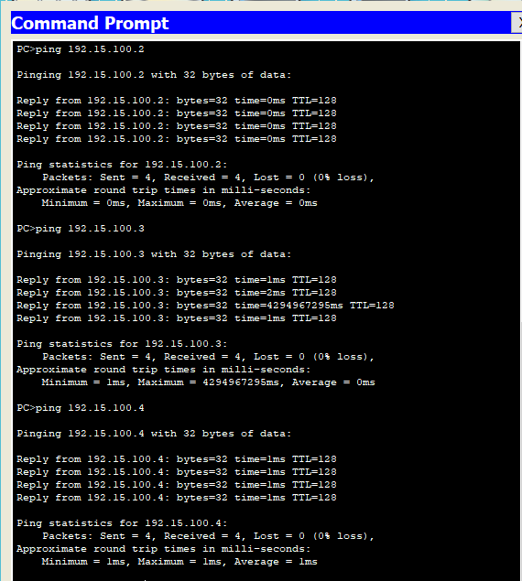

- Mantén la máscara anterior pero las maquinas serán 0.0.2.2, 0.0.2.3, 0.0.1.1 y 0.0.12.23 ¿Se comunican? ¿Por qué?
Comunican igualmente como en el apartado anterior ya que aun cambiando la parte de máquinas siguen estando en la misma red
- Vuelve a la máscara 255.255.255.0 . ¿Se comunican? ¿Por qué?
Unicamente comunican los 2 primeros entre si al pertenecer a la misma red ya que la 192.15.1.1 es otra red la 192.15.1.0 y la 192.15.12.23 es otra red aparte, la 192.15.12.0
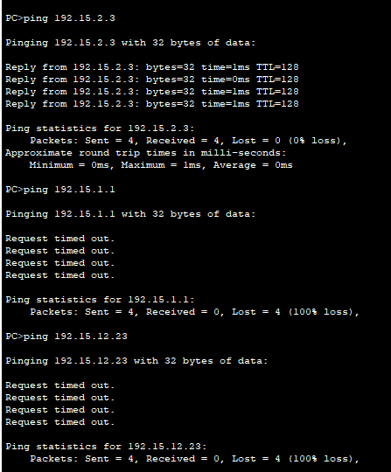

Debes entregar en el Moodle:
- un fichero .pdf la respuesta a los apartados b, c y d. El fichero debe tener al inicio de la 1ª pagina tu nombre completo.
- Un fichero .pkt (Packet Tracer en una versión anterior a la 7) donde se pueda ver y comprobar cómo has montado la red del apartado d y su funcionamiento.
Los nombres de los ficheros deben seguir la estructura indicada desde el inicio de curso:
nombrerepresentativo_1ºApellido2ºApellidoNombre

